Alfredo Alanís Alcántara

Coordinador de Obras e Infraestructura
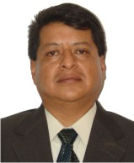

Nivel máximo de estudios | Maestría en Ciencias en Geología
Áreas de conocimiento | Riesgo Geológico
Experiencia laboral
Periodo | de febrero/2013 a actual
Institución | Delegación Álvaro Obregón
Cargo | Coordinador de Obras e Infraestructura
Periodo | de septiembre/2011 a febrero/2013
Institución | Delegación Álvaro Obregón
Cargo | Coordinador de Obras
Periodo | de octubre/1994 a septiembre/2011
Institución | Delegación Álvaro Obregón
Cargo | Jefe de la Unidad Departamental de Rehabilitación de Taludes y Zonas Minadas

